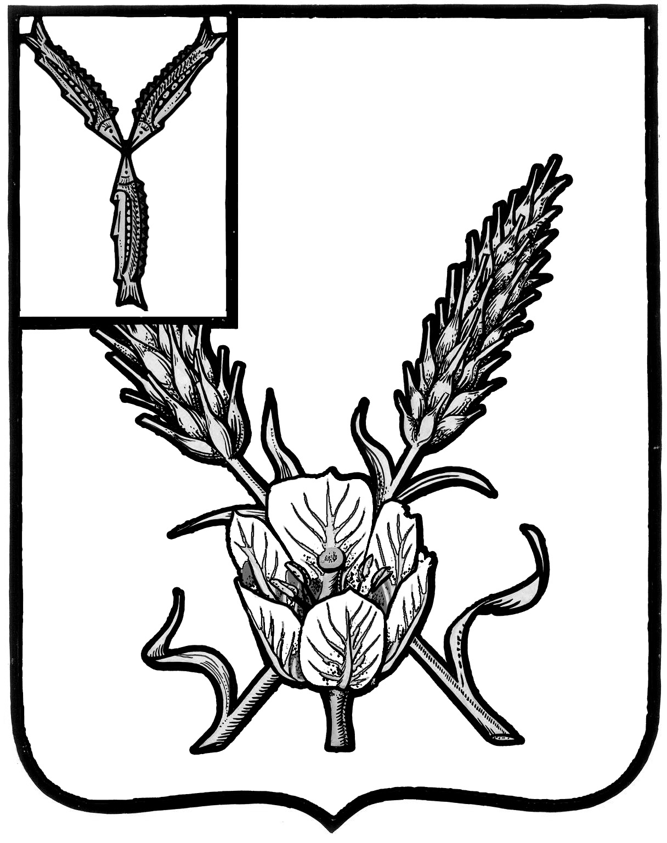

**АДМИНИСТРАЦИЯ**

**КРАСНОКУТСКОГО МУНИЦИПАЛЬНОГО РАЙОНА  
 САРАТОВСКОЙ ОБЛАСТИ**

### П О С Т А Н О В Л Е Н И Е

**от 22.05.2020 года № 399**

г. Красный Кут

|  |  |
| --- | --- |
| О внесении изменений в постановление администрации Краснокутского муниципального района Саратовской области от 02.12.2019 года № 1408 **«Об утверждении Положения о порядке деятельности специализированной службы по вопросам похоронного дела - МАУ «ОАХО администрации Краснокутского муниципального района» на территории Краснокутского муниципального района Саратовской области»** |  |

В соответствии с Федеральным законом от 06 октября 2003 года № 131- ФЗ «Об общих принципах организации местного самоуправления в Российской Федерации, от 27 июля 2010 года № 210 - ФЗ «Об организации предоставления государственных и муниципальных услуг», ФЗ- № 8 от 12 января 1996 года «О погребении и похоронном деле», ФЗ -№ 135 от 26 июля 2006 «О защите конкуренции», руководствуясь Уставом Краснокутского муниципального района, **Администрация района ПОСТАНОВЛЯЕТ:**

1. Внести изменения в приложение к постановлению администрации Краснокутского муниципального района от02.12.2019 года № 1408 «Об утверждении Положения о порядке деятельности специализированной службы по вопросам похоронного дела - МАУ «ОАХО администрации Краснокутского муниципального района» на территории Краснокутского муниципального района Саратовской области», а именно в п. 4.10 положения:

- исключить из п. 4.10 абзац следующего содержания: «Перевозка (транспортировка) тел (останков) умерших в морг (трупохранилище) осуществляется специализированной службой по вопросам похоронного дела на платной основе при наличии врачебного свидетельства (справки) о смерти либо свидетельства (справки) о смерти установленной формы, выданной органами ЗАГС.».

2. Контроль за исполнением настоящего постановления возложить на первого заместителя главы администрации района И.Ф. Калагарцева.

3.Настоящее постановление разместить на официальном сайте администрации Краснокутского муниципального района www.krasny-kut.ru.

4.Данное постановление вступает в силу со дня официального опубликования.

**Глава Краснокутского**

**муниципального района Д.А. Уполовников**